- 登入後台
- 修改空位資料（※「核定數」僅機構管理員可修改）

- 登入後台
請進入網址http://163.29.157.84/
拉至頁面最下方「登入後台」
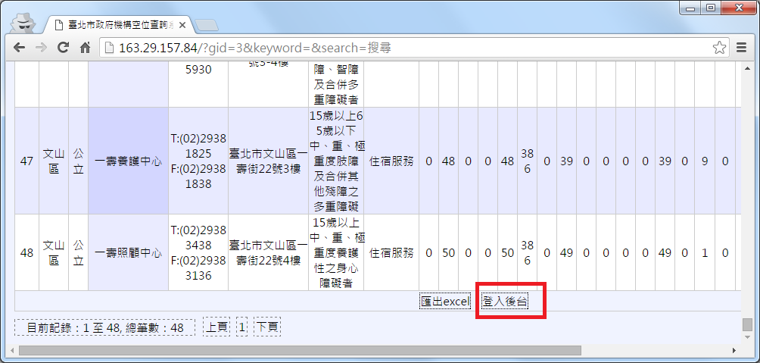
以帳號、密碼登入（如不知請洽社會局老福科承辦人）
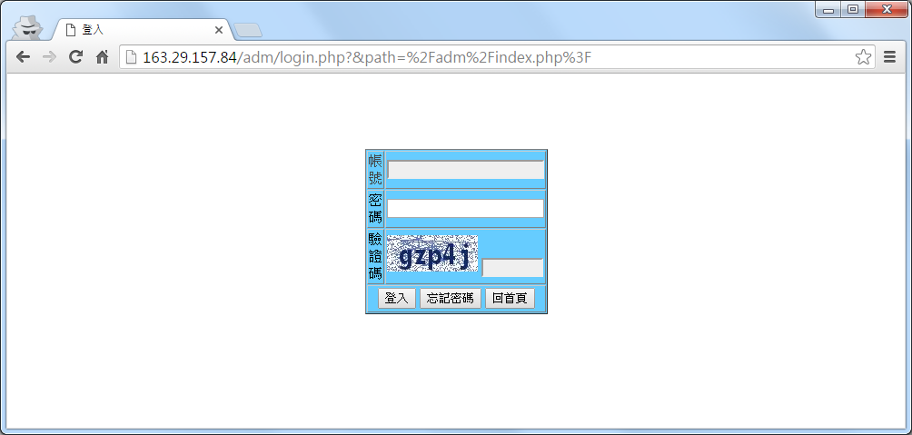

- 修改空位資料
登入後，至「病床管理」
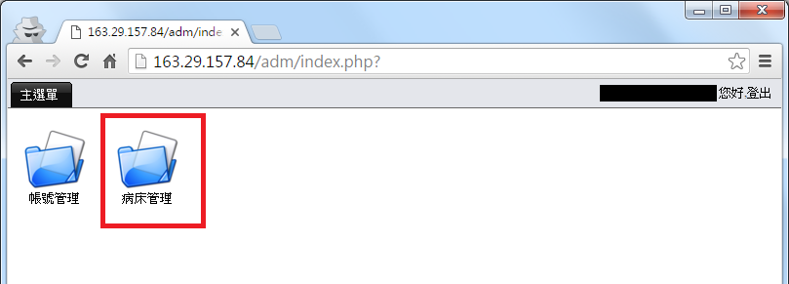
拉至最右側，點「修改」
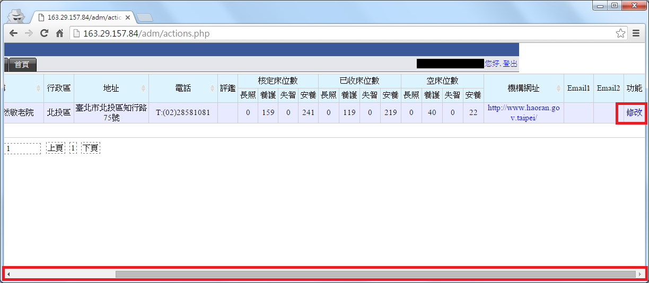

Email：請檢查是否有至少一個有效email，以接收重要訊息。
機構網址：如有網站，請確認是否有填並正確。
已收服務量：請更新目前收容量。
改完按「存檔」結束。
